天线设计路线为接收阵列采用1×3的阵列天线以及一个匿隐天线，发射阵列采用1×3 的阵列进行数字波束合成。其设计尺寸如下图。

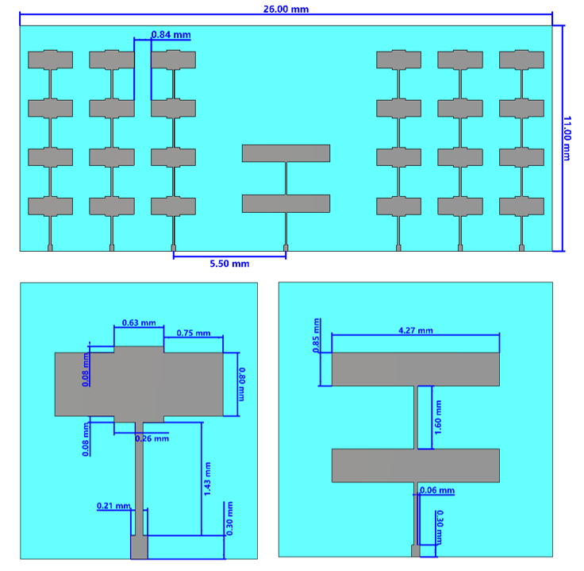

图2-5天线阵列的结构与尺寸

接收/发送天线阵列的S11仿真结果如下图所示，77~81GHz频率范围内S11均低于-8dB，77.197GHz~80.663GHz频率范围内的S11均低于-10dB。

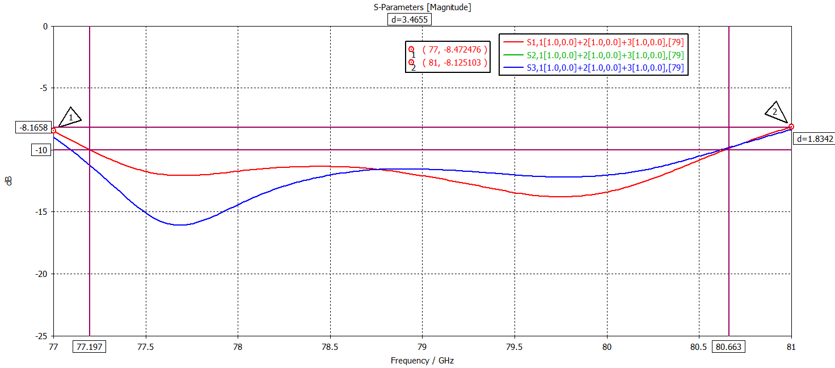

图2-6接收/发送阵列天线的S参数

接收/发送天线阵列的方向图下图所示，由图可知77GHz处天线阵列的增益为14.47dBi，3dB波束宽度为24.5°×20.4°，77GHz处天线阵列的增益为18.49dBi，3dB波束宽度为22°×18.8°，81GHz处天线阵列的增益为17.85dBi，3dB波束宽度为21.5°×19.3°。

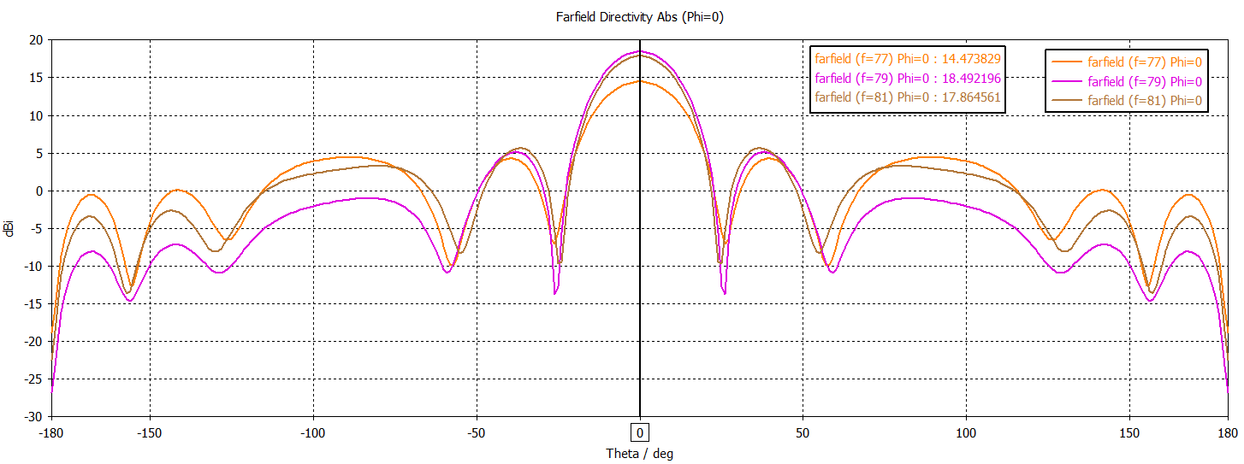

图2-9接收/发送阵列天线的1D方向图-E面

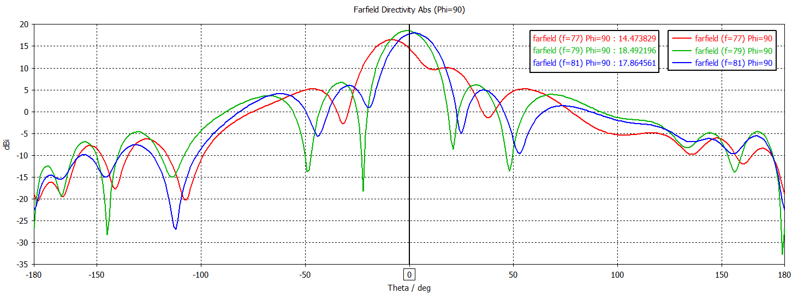

图2-10接收/发送阵列天线的1D方向图-H面

下图为阵列天线的隔离度仿真结果，从图中可以得知接收/发送天线阵列的阵内隔离度均在-15dB以下，接收与发送天线阵列之间的阵间隔离度均在-20dB以下，可以有效抑制阵内和阵间的干扰。

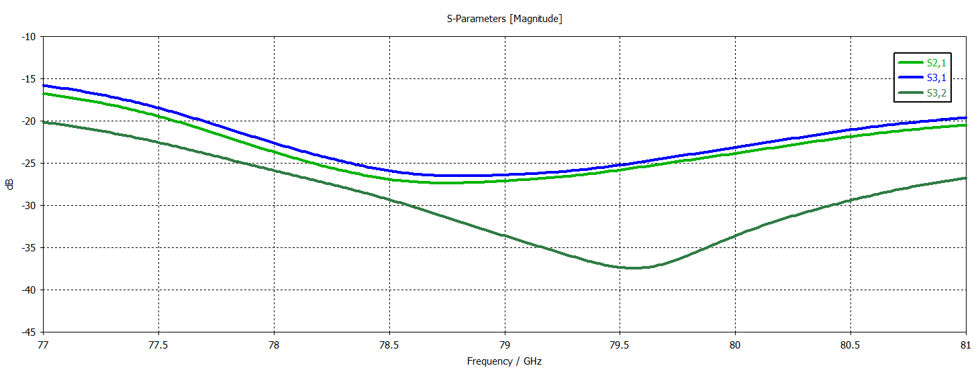

图2-11接收/发送天线阵列的阵内隔离度

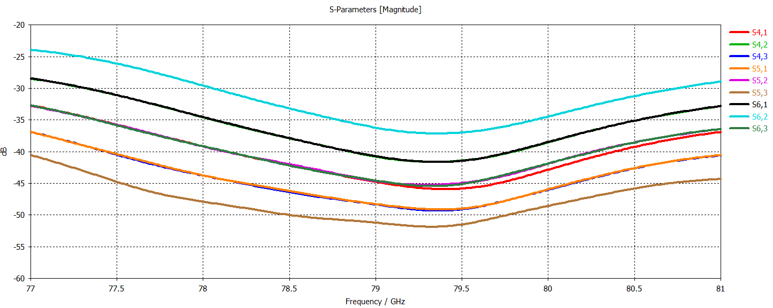

图2-12接收/发送天线阵列的阵间隔离度

下图所示为消隐天线的S11仿真结果，由图可知在77GHz~81GHz的频率范围内，S11均低于-8.9dB。

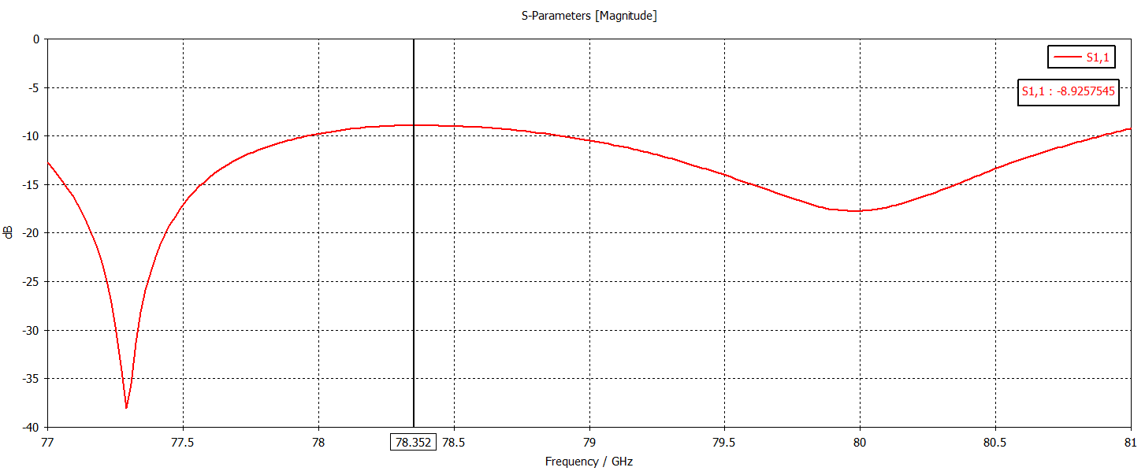

图2-13消隐天线的S参数

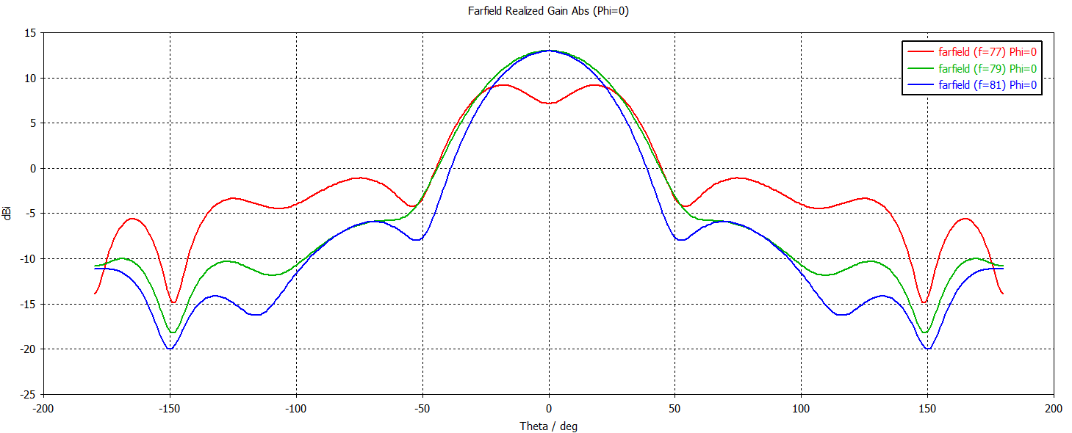

图2-14消隐天线的1D方向图

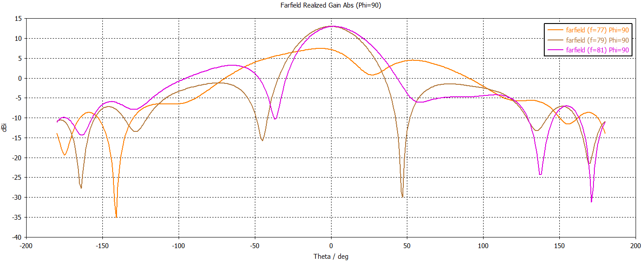

图2-15消隐天线的1D方向图-与机翼垂直面

下图所示为消隐天线与接收/发送天线之间的隔离度，由图可知其隔离度77GHz~81GHz均低于-20dB

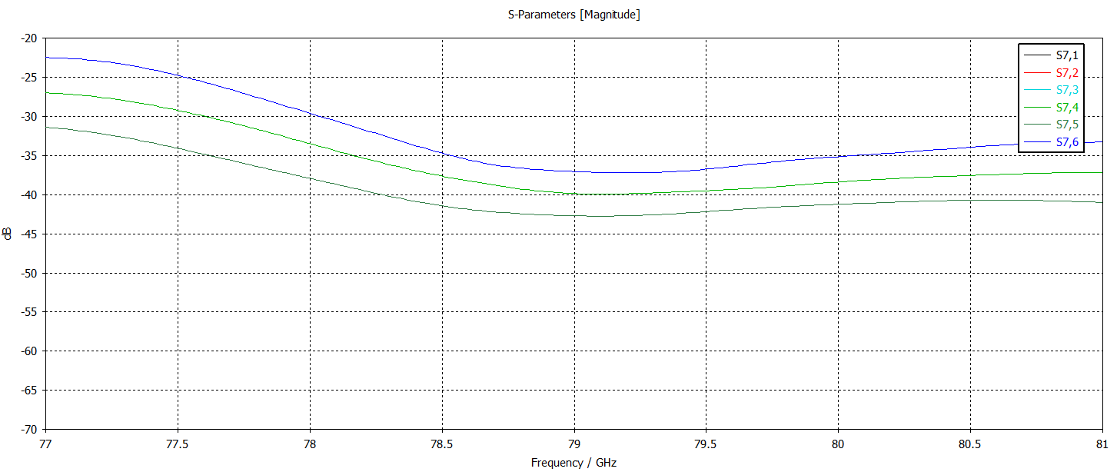

图2-16消隐天线与接收/发送天线之间的隔离度